ЗВІТ

про виконання лабораторної роботи № 2.1

«Лінійні програми»

з дисципліни

«Алгоритмізація та програмування»

студентки групи ІК-11

Турковської Марти Михайлівни

**Умова завдання**

Напишіть програму для розрахунку за двома формулами (результати обчислень за двома формулами мають збігатися).

z₁ $=\frac{\sqrt{\left(3m+2\right)²-24m}}{3\sqrt{m}- \frac{2}{\sqrt{m}}}$;

z₂= $\sqrt{m}$;

**Алгоритм**

1. Ввести значення х.

2. Обчислити значення z1.

3. Обчислити значення z2.

4. Вивести значення z1.

5. Вивести значення z2.

**Текст програми**

// Lab_02.cpp

// < Турковська Марта >

// Лабораторна робота № 2.1

// Лінійні програми.

// Варіант 17

#include <iostream>

#include <cmath>

using namespace std;

int main()

{

double m; // вхідний параметр

double z1; // результат обчислення 1-го виразу

double z2; // результат обчислення 2-го виразу

cout << "m = "; cin >> m;

z1 = sqrt((3*m + 2) * (3*m + 2) - 24*m) / (3*sqrt(m) - 2 / sqrt(m));

z2 = sqrt(m);

cout << endl;

cout << "z1 = " << z1 << endl;

cout << "z2 = " << z2 << endl;

cin.get();

return 0;

}

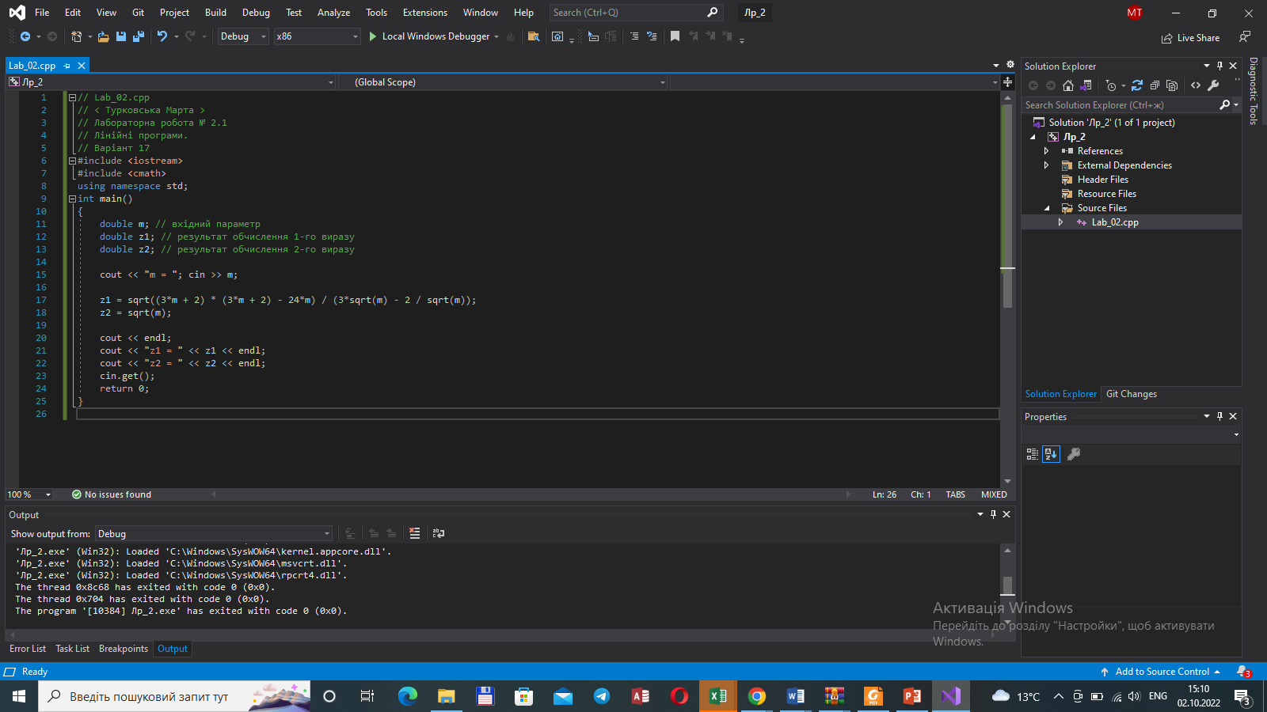

Написали програму для розрахунку за двома формулами.

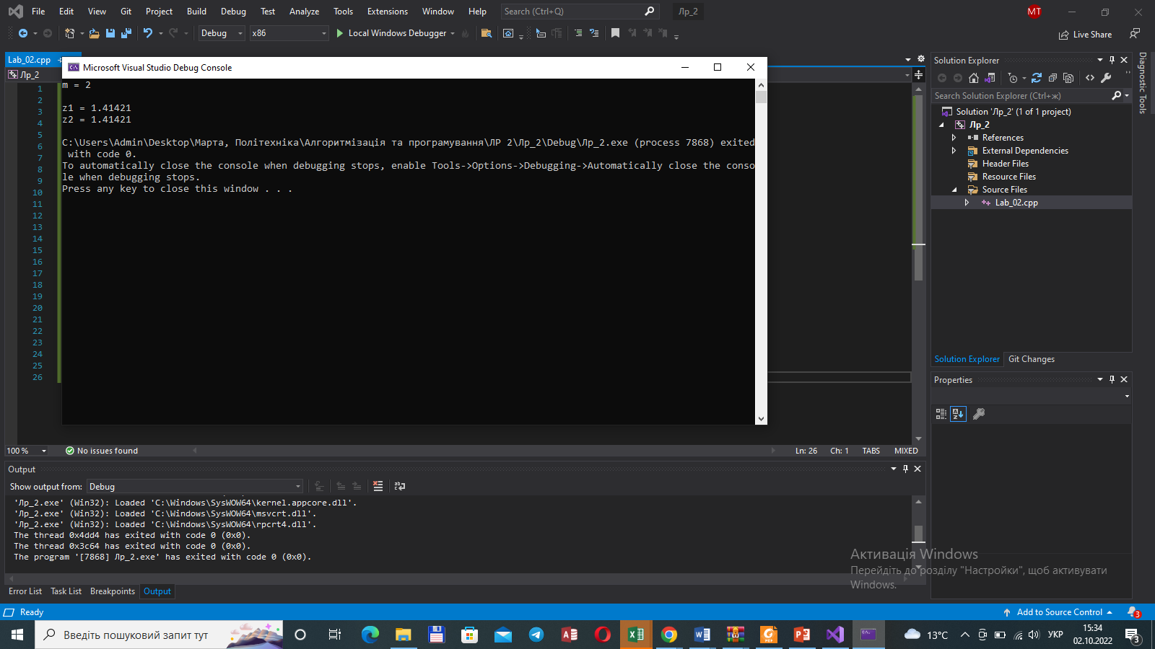

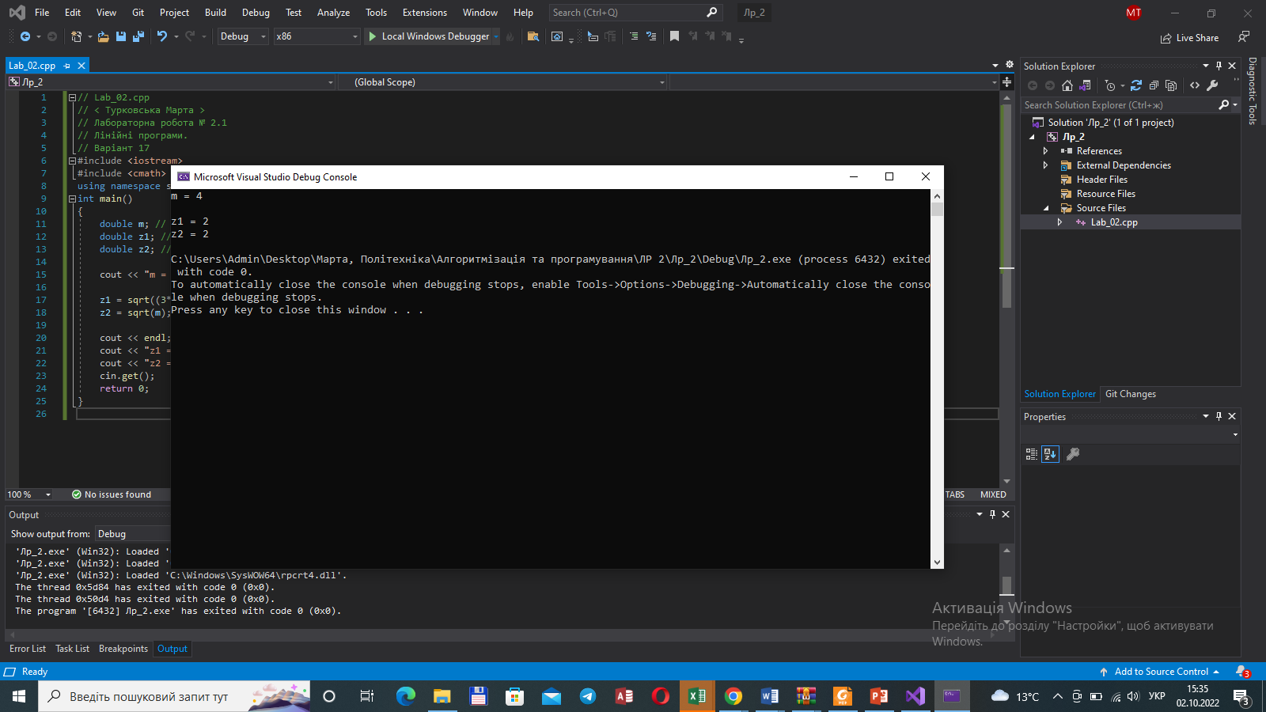

Результати обчислень за двома формулами збігаються.